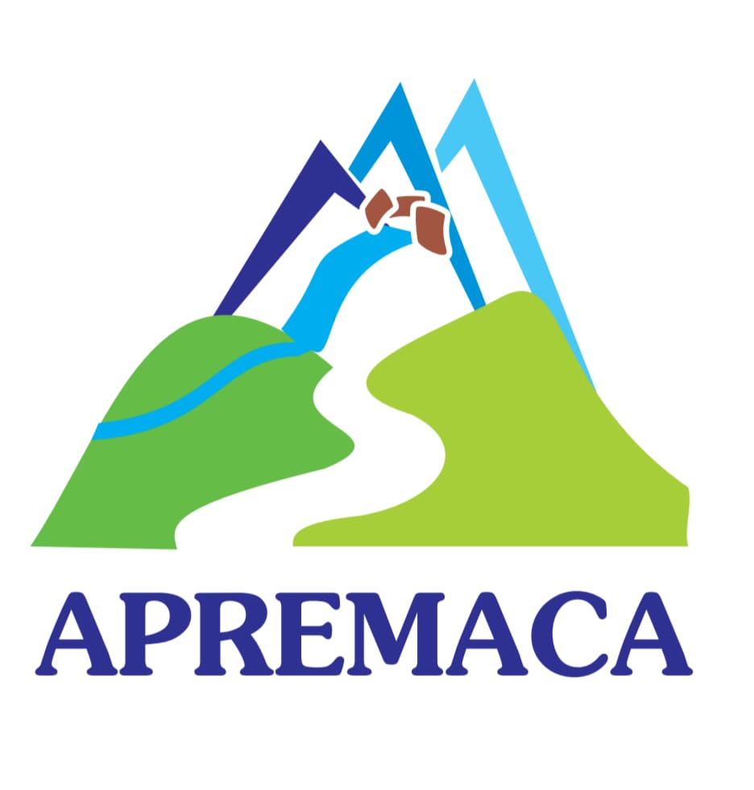

**ASOCIACIÓN DE PROPIETARIOS DEL RESIDENCIAL DE MONTAÑA LOS ALTOS DE CERRO AZUL**

**CENTRO DE DIFUSIÓN BOLETÍN No 5 RESEÑA HISTÓRICA**

***Altos De Vistamares S.A. en su*** *informe del año 2014 a la Superintendencia Del Mercado De Valores ratifica que ella “se dedica al* ***desarrollo y promoción de proyectos de montaña*** *que cuentan con infraestructura como* ***calles, acueductos y electrificación”***  *y “sus proyectos ofrecen* ***privacidad****, calidad de vida, acompañados de la infraestructura básica de un desarrollo como lo* ***son controles de entrada permanente****, agua potable, luz eléctrica,* ***calles asfaltadas****, senderos ecológicos, miradores, áreas recreativas, y centros de acopio de desperdicios domésticos”. “para* ***conjuntos residenciales de montaña”.***

**La Resolución 008-03 del MOP del 2003 estableció que las calles privadas no recibirán el mantenimiento del MOP y estas calles no podrán ser traspasadas a la Nación**. Esta y otras disposiciones legales posteriores señalaron que si en un futuro los propietarios de las urbanizaciones con calles privadas, por unanimidad, deciden traspasar el proyecto a la nación, las calles para ser aceptadas deberán cumplir con las especificaciones técnicas del MOP. Y las mejoras que se requiera efectuar para ser aceptadas, serán ejecutadas por los interesados.

El Decreto Ejecutivo 36 de 1998 sobre Reglamento Nacional de Urbanizaciones ya establecía que “**En las calles de uso privado** el propietario de la urbanización queda obligado a construir los pavimentos, desagües, y demás obras de saneamiento y ornato de acuerdo a las especificaciones de las instituciones correspondientes. **El mantenimiento de estas estructuras, posteriormente a la inscripción en el Registro Público y venta, deberá efectuarse por cuenta de los propietarios”**

***EL CUMPLIMIENTO DE LAS DIVERSAS DISPOSICIONES LEGALES NOS HA PERMITIDO MANTENER NUESTRO RESIDENCIAL CON EL SISTEMA DE CALLES PRIVADAS***